Павлова Татьяна Петровна,
воспитатель,
МБДОУ «Детский сад №54»,
г. Чебоксары, Чувашская Республика
Методическая разработка для организации работы с детьми 5-7 лет при обучении говорению на чувашском языке с использованием инфографики
Одним из основных источников информации для мозга является визуальное восприятие информации. Человеческому мозгу легче воспринимать подаваемый материал в виде картинок. Таким образом, появляется потребность в новых методах визуализации информации для людей. Одним из таких методов является инфографика.
Инфографика – это технология подачи информации в виде визуальных образов. Может показаться, что она возникла недавно с развитием информационных технологий, но это не так. Инфографика существовала всегда. Её проявления можем найти в разных эпохах. Так, например, первобытные люди верили, что наскальные рисунки, помогут им во время охоты, или защитят от злых сил. Такая элементарная инфографика помогла сохранить информацию для будущих поколений.
Актуальность инфографики для дошкольников обусловлена тем, что как раз в этом возрасте у детей преобладает зрительно-образная память. Чаще всего запоминание происходит непроизвольно. Инфографика для дошкольников как раз помогает упростить процесс запоминания, развить мышление и воображение.
Творческой группой дошкольного учреждения была разработана методическая разработка для организации работы с детьми 5-7 лет при обучении говорению на чувашском языке с использованием инфографики.
Используя технологию инфографики в образовательном процессе, педагоги разработали речевые игры на чувашском языке, такие как заучивания стихотворений, физкультминутки и фонетические упражнения, где решаются такие задачи:
- формирование произносительных, лексических, грамматических навыков, умений аудирования и говорения;
- расширение и обогащения словарного запаса детей;
- формирование умения преобразовывать абстрактные символы в образы.
Игры с инфографикой, используемые в условиях современного дошкольного учреждения, помогут педагогу правильно и эффективно организовать работу с дошкольниками.

Стихотворения для заучивания
Хура алсиш алăра, (Черные варежки на руках,
Шур ҫăматă урара. Белые валенки на ногах.
Кăвак тутăр пуҫăмра, Синий платок на голове,
Сар ҫунашка алăра. Желтые санки в руках).
 |  | 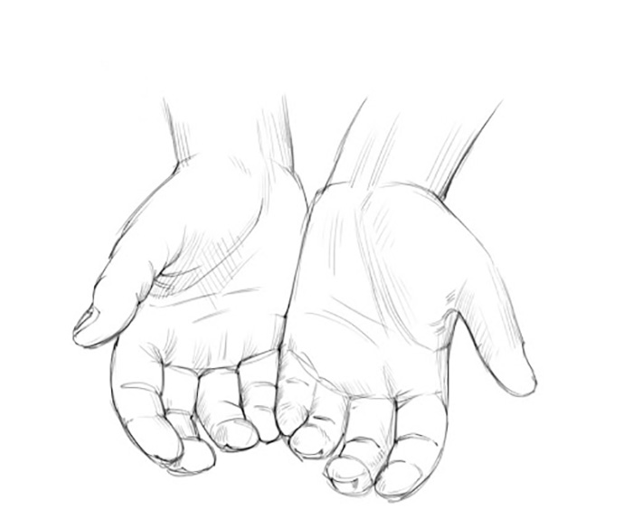
 | 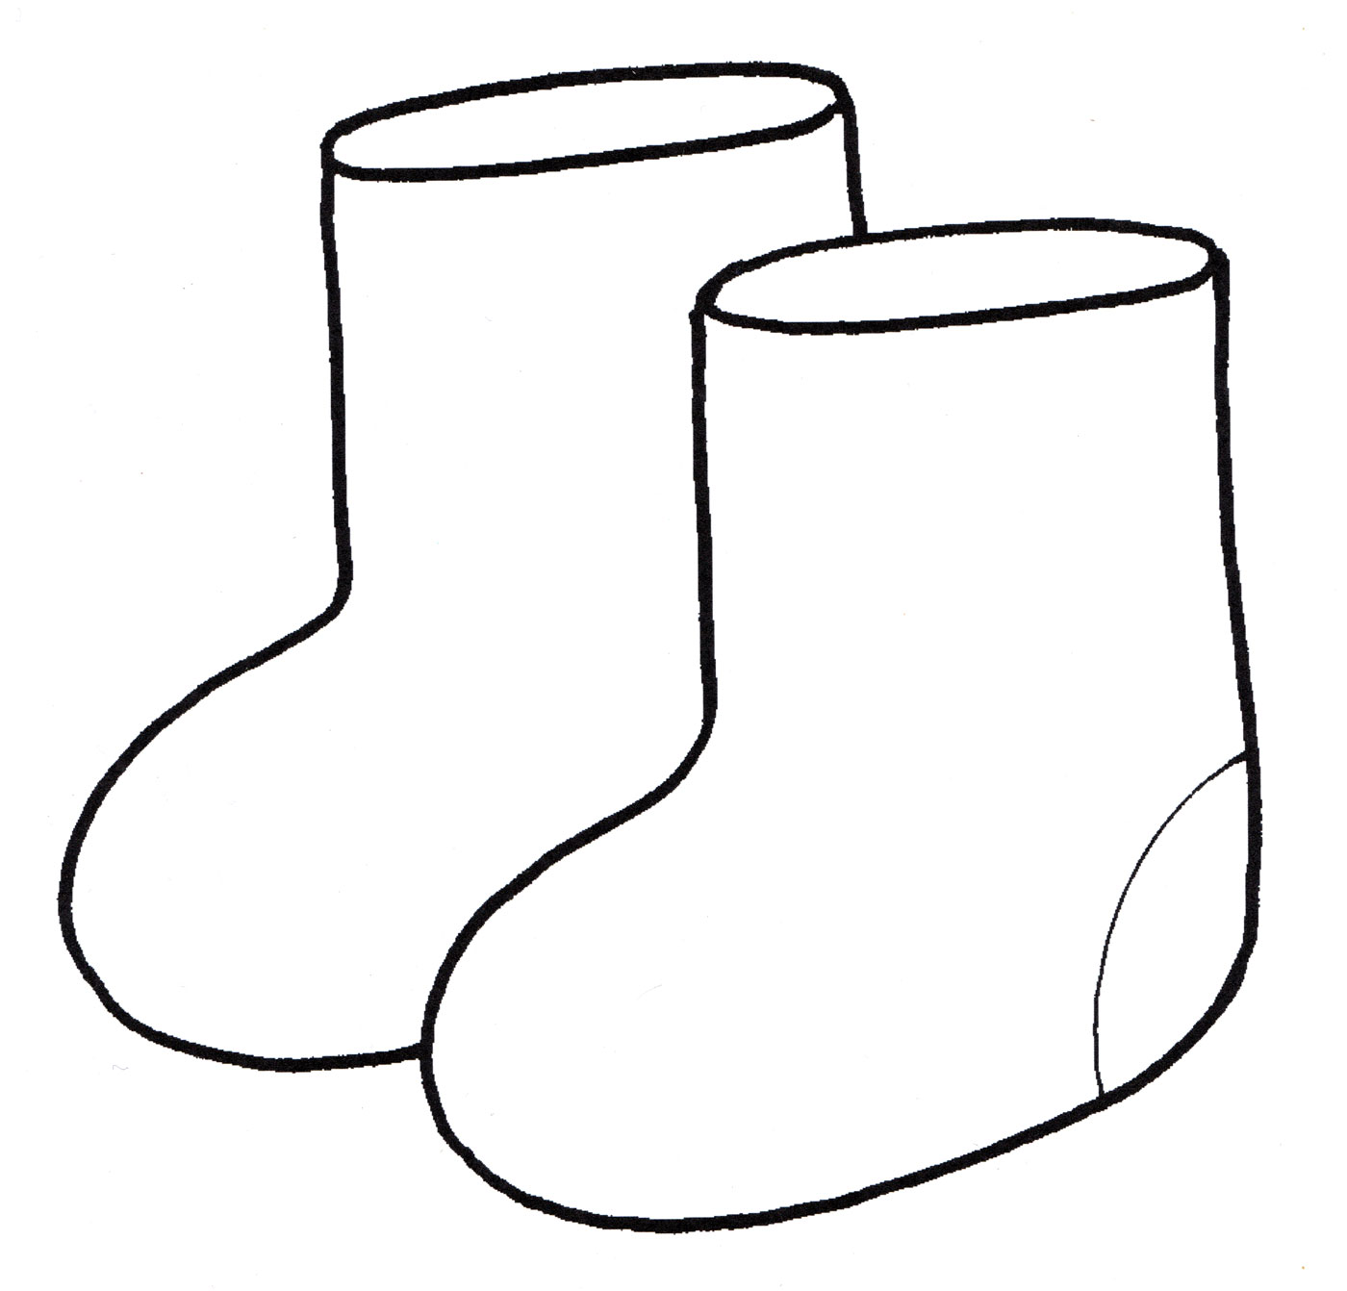 | 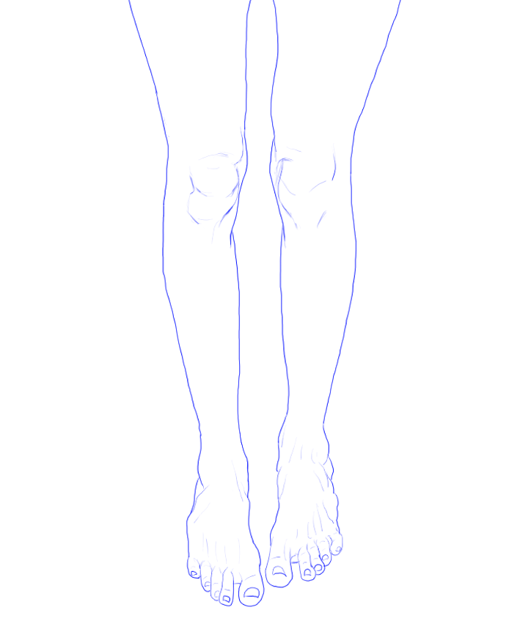
 |  | 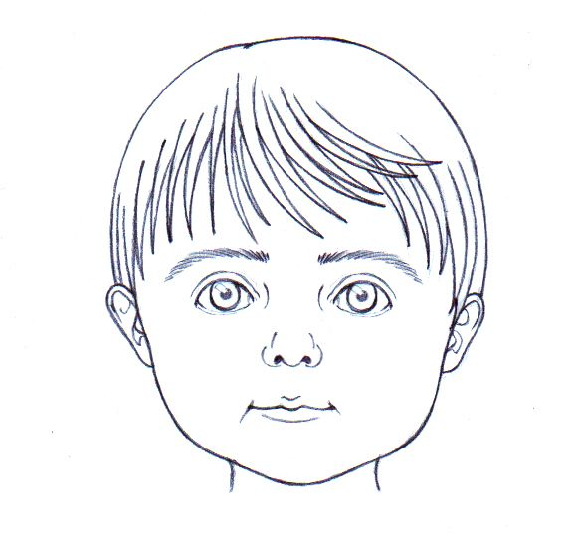
 | 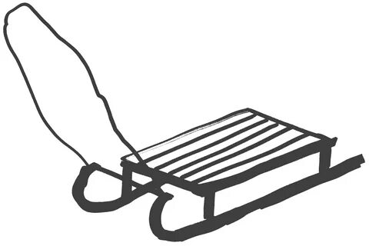
Хĕл Мучи хутаҫĕнче (В мешке у Деда Мороза
Кишĕр пур - мулкач валли, Морковка для зайца,
Мăйăр пур - пакша валли, Орех для белки,
Пыл та пур - упа вали. И мед для медведя.
Хĕл Мучи хутаҫĕнче В мешке у Деда Мороза
Премĕк пур - Петюк валли, Пряники для Пети,
Шоколад - Сашук вали, Шоколад для Саши,
Пан улми - Ленук валли. Яблоко для Лены).
 | 
 | 
 | 
 | 
 | 
 | 
 | 

Пĕрре - асанне, (Раз – бабушка,
Иккĕ - асатте, Два – дедушка,
Виççĕ - атте, Три – папа,
Тăваттă - анне, Четыре – мама,
Пиллĕк - Валя аппа, Пять – сестра Валя,
Улттă - шăллăм Çтаппан, Шесть – братишка Степа,
Çиччĕ - эпĕ, Клавье. Семь – я Клава.
Акă пĕтĕм çемье. Вот и вся моя семья).

 | 
 | 
 | 
 | 
 | 
 | 
 | 
 | 

Физкульминутки

1, 2, 3, - пирĕн пысăк пулмалла, (1, 2, 3, - нам расти,
1, 2, 3, - физзарядка тумалла. 1, 2, 3, - зарядку повтори,


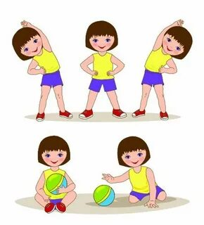

Пăши – утаççĕ, Лось – бежим,
Тăмана – вĕçеççĕ, Сова – летим,
Мулкач – сикеççĕ, Заяц – прыгаем,
Акăш – ишеççĕ. Лебедь – плаваем).
 | 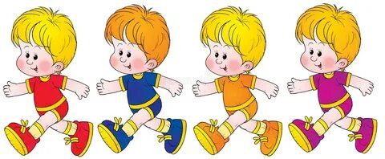
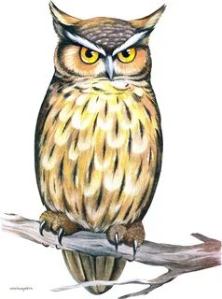 | 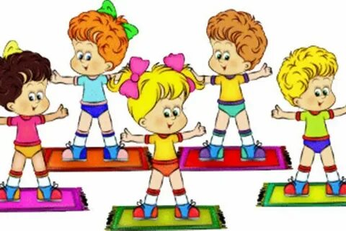
 | 
 | 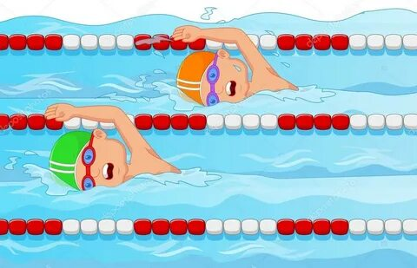

Фонетические упражнения

а-а-а | 

ă-ă-ă | 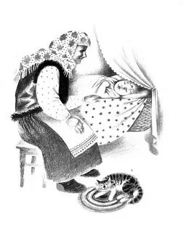

ĕ-ĕ-ĕ | 

с-с-с | 

сь-сь-сь | 

ç-ç-ç | 

После использования инфографики в работе с детьми 5-7 лет при обучении говорению на чувашском языке способствовало получению следующих результатов:
- расширение активного словаря чувашского языка;
- появление желания у детей составлять предложения на чувашском
языке с опорой на символические образы;
- появление интереса к заучиванию стихов, потешек и загадок;
- повышение уверенности у детей на занятиях по речевому развитию.
Таким образом, инфографика является доступным и понятным методом в обучении старших дошкольников говорению на чувашском языке.

